SSV. IES Haría
UT5. Actividad 2

Usuarios y grupos

Ficheros de configuración



Este texto se distribuye bajo licencia:

Creative Commons

Reconocimiento-CompartirIgual 3.0

Usted es libre de:

- copiar, distribuir y comunicar públicamente la obra
- hacer obras derivadas

Bajo las condiciones siguientes:


Reconocimiento. Debe reconocer y citar al autor original.


Compartir bajo la misma licencia. Si altera o transforma esta obra, o genera una obra derivada, sólo puede distribuir la obra generada bajo una licencia idéntica a ésta.

- Al reutilizar o distribuir la obra, tiene que dejar bien claro los términos de la licencia de esta obra.
- Alguna de estas condiciones puede no aplicarse si se obtiene el permiso del titular de los derechos de autor

Los derechos derivados de usos legítimos u otras limitaciones no se ven afectados por lo anterior.

[ http://creativecommons.org/licenses/by-sa/3.0/es ]

Usuarios y grupos. Ficheros de configuración

Son los ficheros que el sistema lee o modifica a la hora de gestionar los usuarios y los grupos

/etc/passwd

Contiene en cada una de sus líneas información sobre un usuario. La información se organiza en campos separados por el carácter “:”

Cada línea del fichero tiene la siguiente estructura:

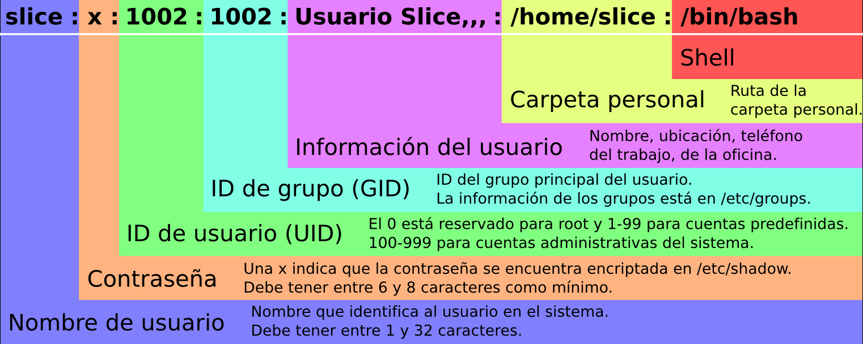
En el último campo, shell, se especifica la ruta al interprete de comandos del usuario. El más utilizado es el bash. Si la shell es /bin/false, también llamado shell nulo, el usuario puede entrar en el sistema pero no através de una sesión sino que podría ejecutar ciertos procesos a su nombre como mail, ftp, news, ssh,....

1) Entra en un terminal. Recuerda que con:

$ cat nombre_fichero

Obtenemos por pantalla el contenido del fichero.

El comando grep me permite mostrar de un fichero solo aquellas líneas en las que aparece un texto determinado. La sintaxis es:

$ grep texto nombre_fichero

En los dos casos anteriores los comandos toman como entrada un fichero (nombre_fichero) lo procesan y muestran el resultado (salida) por pantalla.

Si queremos modificar este comportamiento de forma que la salida de un comando en lugar de mostrarse por pantalla sea utilizada como entrada de otro comando podemos utilizar el operador de “tubería” → “|”

Vamos a verlo con un ejemplo. Si queremos que de todo el fichero sólo se muestren aquellas líneas en la que aparece un texto determinado lo podemos hacer mediante:

$ cat nombre_fichero | grep texto

Nota: El carácter “|” hace de operador de “tubería”. El resultado de ejecutar cat nombre_fichero, en lugar de mostrarlo por pantalla (salida estándar) se lo pasa como entrada al comando que está a la derecha de “|”, en este caso grep que lo que hace es filtrar cada línea que recibe y sólo muestra aquellas en las que aparece el texto.

Inserta una captura de pantalla en la que se muestran todas las líneas del fichero /etc/passwd que incluyen como interprete de comandos /bin/bash

De los que se muestran ¿Cuál es el nombre de los usuarios normales?

2) El comando cut (cortar) permite mostrar de un fichero los campos que queramos. Por ejemplo, si queremos mostrar sólo los nombres de usuario, su UID y el shell de inicio de cada usuario. Lo haríamos de la siguiente manera:

$ cut -d: -f1,3,7 /etc/passwd

- La opción -d se usa para especificar el separador de campos, en este caso “:”
- La opción -f me permite especificar los campos que queremos mostrar (1 - nombre de usuario, 3 – UID y 7 – Shell del usuario.

Ejecuta el comando anterior. El resultado sería algo de la forma:

$ cut -d: -f1,3,7 /etc/passwd
root:0:/bin/bash
daemon:1:/bin/sh
...
ivan:1000:/bin/bash
couchdb:114:/bin/bash
user:1001:/bin/bash
sshd:115:/usr/sbin/nologin
bind:116:/bin/false
mysql:117:/bin/false
gdm:118:/bin/false
ntp:119:/bin/false
clamav:120:/bin/false

El comando wc con la opción -l nos permite contar el número de líneas que contiene un fichero. Así, si ejecutamos:

$ wc -l /etc/passwd

Obtenemos el número de líneas y por tanto de usuarios que hay en nuestro sistema. Compruébalo.

Combinando los comandos anteriores podemos obtener resultado más potentes. Por ejemplo si queremos saber cuantos usuarios utilizan /bin/false como interprete de comandos lo podemos hacer mediante:

$ cut -d: -f7 /etc/passwd | grep /bin/false | wc -l

Compruébalo. ¿Entiendes por qué?

¿Que comando ejecutarías para mostrar sólo los nombres de los usuarios cuyo shell es /bin/false? (Inserta el comando y el resultado del mismo)

Comando que muestre el nombre del usuario y el UID de aquellos usuarios cuyo shell es /bin/bash

3) El comando sort nos permite mostrar por pantalla el contenido de un fichero en orden alfabético. Así, si ejecutamos:

$ sort /etc/passwd

Nos mostraría las líneas del fichero /etc/passwd ordenadas alfabéticamente. Si quisiéramos obtener el contenido del fichero en orden alfabético inverso lo podemos hacer con la opción -r (de reverse):

$ sort -r /etc/passwd

¿Que comando ejecutarías para mostrar, en orden alfabético inverso, sólo los nombres de los usuarios cuyo shell es /bin/false? (Inserta el comando y el resultado del mismo)

Si queremos que nos muestre el resultado utilizando orden numérico en lugar de alfabético utilizamos la opción -n (numeric)

Inserta un comando que nos muestre los UID de los usuarios del sistema en orden numérico

4) el comando more nos permite mostrar un fichero de forma paginada. De forma que si no cabe el resultado en el terminal interrumpe la salida y se queda a la espera de que pulsemos la tecla <espacio> para seguir mostrando el resultado del comando. La sintaxis sería:

$ more nombre_fichero

Muestra de forma paginada el UID, el GID y el nombre de usuario en orden numérico inverso de todos aquellos usuarios cuyo shell es /bin/false

/etc/shadow

En este fichero se almacenan las contraseñas de cada usuario encriptadas. Dada la importancia de la información que almacena sólo el root o un usuario conprivilegios puede tener permiso de lectura sobre él.

Cada vez que un usuario entra al sistema en este fichero se comprueba si la contraseña introducida es correcta.

En sistemas Linux la contraseña encriptada se solía guardar en el campo x de /etc/passwd, utilizando el algoritmo de encriptación DES (Data Encryption Standard, Algoritmo Estandar de Encriptación. Por motivos de seguridad se empezó a utilizar el fichero /etc/shadow y algoritmos de encriptación más complejos. A la forma de utilizar este fichero para almacenar las contraseñas se le llama shadow password.

Los algoritmos de encriptación más utilizados en Linux son DES (en desuso por su poca seguridad), MD-5, SHA-256 y SHA-512.

Para saber cual se ha utilizado, en el archivo shadow, en el campo contraseña, miramos los caracteres de la contraseña, y así sabremos el algorimo utilizado:

- DES: son 13 caracteres, de los cuáles los 2 primeros son el valor del salt.
- MD5: si empieza por $1$, el valor del salt está entre el segundo y tercer carácter '$' de la cadena, al igual que en los siguientes.
- SHA-256: si empieza por $5$.
- SHA-512: si empieza por $6$.

5) Accediendo al contenido de /etc/shadow.
¿Qué algoritmo de encriptación se utilizó para encriptar la contraseña del usuario usuario en tu sistema operativo?:

¿Cuál es el valor del salt utilizado para encriptar la contraseña del usuario usuario?

Inserta un comando que te muestre el salt utilizado para encriptar la contraseña del usuario usuario

Inserta un comando que te muestre la contraseña encriptada del usuario usuario

Cada línea del fichero /etc/shadow contiene campos separados por ':'. Tiene la siguiente estructura:
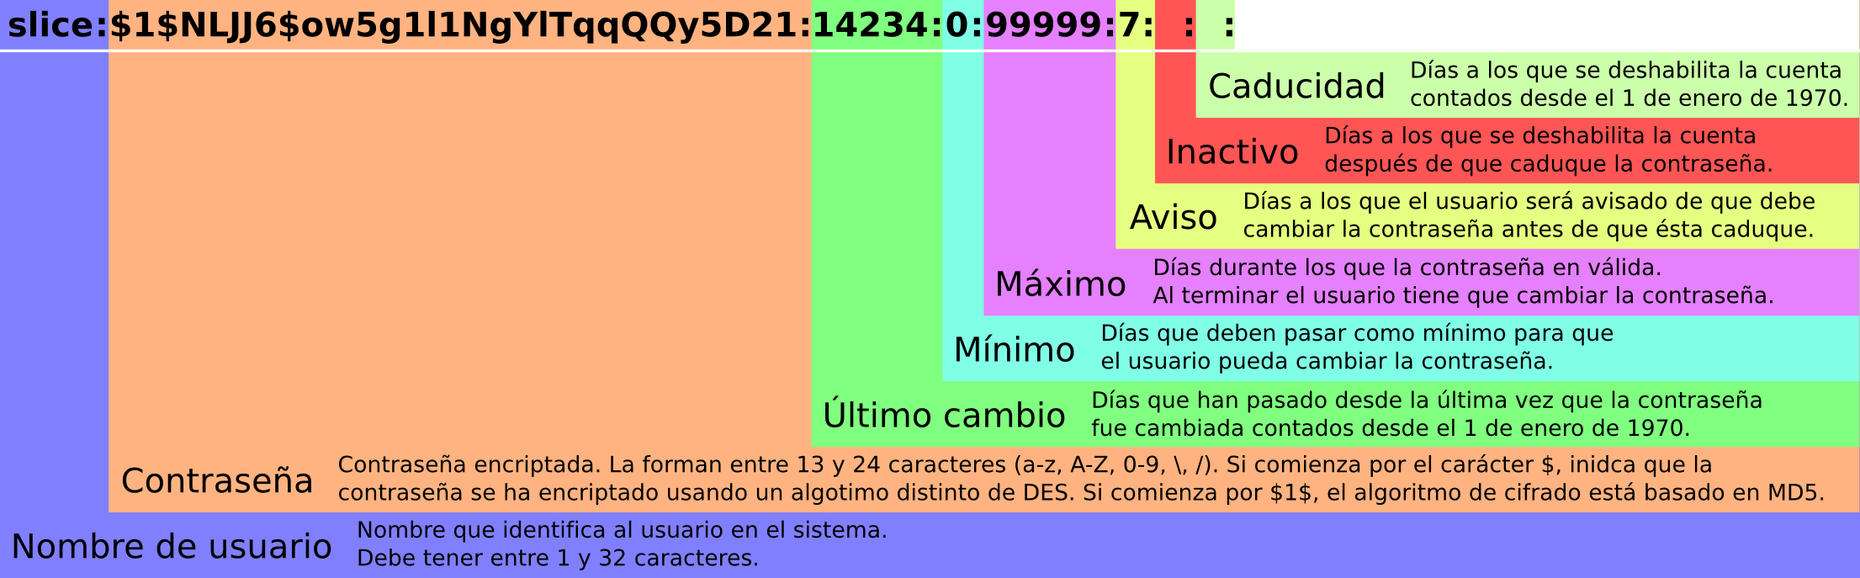
6) El comando mkpasswd, genera contraseñas encriptadas. Algunas de sus opciones son:

- mkpasswd -m help → Muestra los algoritmos que podemos utilizar
- mkpasswd -m des → Pide contraseña y la encripta con dicho algoritmo.
- mkpasswd -m md5
- mkpasswd -m sha-256
- mkpasswd -m sha-512 → Generan contraseñas con dichos algoritmos usando salts aleatorios.
- mkpasswd -m md5 -S 12345678
- mkpasswd -m sha-256 -S 1234567812345678
- mkpasswd -m sha-512 -S 1234567812345678 → Elegimos un salt fijo para encriptar

Genera con mkpasswd la contraseña encriptada del usuario usuario utilizando el salt adecuado y comprueba que coincide con la almacenada en /etc/shadow

7) Las comillas inversas ` (están en la tecla '[', se obtiene pulsando dicha tecla y a continuacón <espacio> ) nos permiten utilizar el resultado de ejecutar un comando dentro de otro comando. Así:

$ comando1 `comando2` …

Hará que el resultado de ejecutar comando2 sea parámetro de comando1.

Completa el siguiente comando:

$ mkpasswd -m sha-512 -S `comando2` smr1234

De forma que comando2 me extraiga el salt del usuario usuario del fichero /etc/shadow

